TIÊU CHUẨN QUỐC GIA
TCVN 6551 : 2007
CHAI CHỨA KHÍ - ĐẦU RA CỦA VAN CHAI CHỨA KHÍ VÀ HỖN HỢP KHÍ - LỰA CHỌN VÀ XÁC ĐỊNH KÍCH THƯỚC
Gas cylinders - Cylinder valve outlets for gases and gas mixtures - Selection and dimensioning
1. Phạm vi áp dụng
Tiêu chuẩn này xác lập các mức chuẩn thực tế để xác định bộ đầu nối ra của van chai chứa khí.
Tiêu chuẩn này áp dụng để lựa chọn các đầu nối ra của van chai chứa khí và quy định các kích thước cho một số các đầu ra.
Tiêu chuẩn này không áp dụng cho các đầu nối sử dụng cho khí thải lạnh hoặc khí cho thiết bị thử là đối tượng của tiêu chuẩn khác.
Cảnh báo - Đầu ra của van chai chứa khí không phải là hàng rào bảo vệ duy nhất chống lại sự tình cờ sử dụng sai qui cách; phải kiểm tra việc ghi nhãn và mã màu chai chứa khí trước khi sử dụng.
2. Tài liệu viện dẫn
Các tài liệu dưới đây là rất cần thiết đối với việc áp dụng tiêu chuẩn này. Đối với tài liệu có ghi năm công bố, áp dụng phiên bản được nêu. Đối với tài liệu không có năm công bố, áp dụng phiên bản mới nhất (kể cả các sửa đổi).
TCVN 2244 : 1999 (ISO 286-1 : 1988), Hệ thống ISO về dung sai và lắp ghép - Cơ sở của dung sai, sai lệnh và lắp ghép.
TCVN 6550 : 1999 (ISO 10156 : 1996), Khí và hỗn hợp khí - Xác định tính cháy và khả năng oxy hóa để lựa chọn các đầu ra của van chai chứa khí.
TCVN 6716 : 2000 (ISO 10298 : 1995), Xác định tính độc hại của khí hoặc hỗn hợp khí.
TCVN 6716 : 2000 (ISO 13338 : 1995), Xác định tính ăn mòn mô của khí hoặc hỗn hợp khí.
ISO 286-2 : 1988, ISO system of limits and fits - Part 2: Tables of standard tolerance grader and limit deviations for holes and shafts (Hệ thống ISO về dung sai và lắp ghép - Phần 2: Bảng cấp dung sai tiêu chuẩn và sai lệch giới hạn của lỗ và trục), (tham khảo TCVN 2245 :1999).
ISO 10286 : 1996, Gas cylinders - Terminology (Chai chứa khí - Thuật ngữ).
3. Nguyên tắc xác định đầu ra của van
3.1 Nguyên tắc cơ bản
Tiêu chuẩn này xác lập phương pháp phân cấp cho bất kỳ khí hoặc hỗn hợp khí nào chứa trong chai, mã số có bốn chữ số (FTSC). Mã số này phân loại khí hoặc hỗn hợp khí dưới dạng các tính chất hóa lý của nó và/hoặc tính dễ cháy, tính độc hại, trạng thái của khí và tính ăn mòn (xem A.1).
Mã số FTSC cho phép một loại khí hoặc hỗn hợp khí được xếp vào một trong 15 nhóm khí "thích hợp" (xem A.2). Đầu nối ra của van được phân cho từng nhóm (xem Điều 5).
CHÚ THÍCH Cần chú ý tới thực tế là mục đích duy nhất của mã số là tập hợp thành nhóm các khí thích hợp với nhau để có thể lựa chọn đầu nói ra của van cho mỗi nhóm. Mà chỉ áp dụng cho việc lựa chọn đầu ra của van sử dụng trong tiêu chuẩn này và không được sử dụng như một mã nhận dạng.
3.2 Khí đơn
Khí tinh khiết được xếp vào một trong 14 nhóm khí đầu tiên, nhóm 15 được dành riêng cho hỗn hợp khí đặc biệt. Phải thừa nhận rằng "khí tinh khiết" có thể chứa một số tạp chất, nhưng điều này không ảnh hưởng tới việc lựa chọn đầu ra của van.
Năm nhóm được chỉ định cho các khí có tên riêng trong đó không bao gồm các hỗn hợp và các khí khác. Năm nhóm này là:
a) nhóm 2 - cácbon đioxit;
b) nhóm 5 - không khí;
c) nhóm 10 - oxy;
d) nhóm 11 - nitơ oxit;
e) nhóm 14 - axetylen.
3.3 Hỗn hợp khí
3.3.1 Định nghĩa
Theo tiêu chuẩn này, hỗn hợp khí được định nghĩa là sự kết hợp có chủ ý của hai hoặc nhiều khí có thể ở pha khí hoặc pha lỏng có áp suất khi được chứa trong chai chứa khí.
CHÚ THÍCH Tiêu chuẩn này không có ý định phân loại các hỗn hợp khí có thể được điều chế an toàn và thỏa mãn các yêu cầu đề ra; đây là trách nhiệm của nhà sản xuất khí. Tiêu chuẩn không quy định bất cứ phương pháp hoặc công nghệ nào để điều chế các hỗn hợp khí.
3.3.2 Phân chia hỗn hợp khí theo nhóm
Nguyên tắc phân cấp mã số có bốn chữ số (FTSC) cho các hỗn hợp khí cũng giống như đối với khí tinh khiết. Việc phân cấp mã FTSC cho một hỗn hợp khí được xếp vào một nhóm khí và hỗn hợp (xem Bảng A.1) phụ thuộc vào tính dễ cháy, khả năng oxy hóa, tính độc hại và tính ăn mòn của hỗn hợp chung. Để xác định tính dễ cháy và khả năng oxy hóa cần sử dụng TCVN 6550, đối với tính độc hại - sử dụng TCVN 6716 và đối với tính ăn mòn - sử dụng TCVN 6717.
Các hỗn hợp chứa các khí tự bốc cháy (các khí pyrophoric như silane trong Bảng A.10) phải được xem là các hỗn hợp khí tự bốc cháy nếu hàm lượng của các khí pyrophoric lớn hơn 1,4%.
4. Xác định bộ nối
4.1 Bộ nối
Bộ nối là một cơ cấu cơ khí đưa khí qua van chai chứa khí tới hệ thống nạp hoặc sử dụng mà không làm rò rỉ khí ra ngoài khí quyển. Nó phải đủ bền và có khả năng chịu được việc tháo lắp lặp lại nhiều lần. Bộ nối phải được thiết kế sao cho chỉ có thể được sử dụng cho nhóm các chất khí đã được phân loại tương ứng.
Một bộ nối bao gồm ít nhất là ba phần (xem Hình 1):
a) đầu ra của van - bộ phận của van chai qua đó khí được xả ra;
b) đầu nối - bộ phận của hệ thống nạp hoặc sử dụng qua đó khí được truyền đi;
c) đai ốc nối (ống) - chi tiết nối đầu nối với đầu ra của van và bảo đảm độ kín của các mối nối này.
Kết cấu của bộ nối kiểu họng kép rút ra từ "nguyên tắc chỉ số bậc thang".
Hệ thống chỉ số bậc thang gồm một họng kép (ống nối) bên trong đầu ra của van được lắp với một đầu vòi có hai đường kính khác nhau (xem hình vẽ trong Bảng 1). Các chiều dài của các họng và các đầu vòi phải như nhau đối với mỗi bộ nối nhưng các đường kính sẽ thay đổi phụ thuộc vào nhóm khí dùng để thiết kế các họng và đầu vòi. Hình dạng, kích thước và dung sai quy định trong Bảng 1 đáp ứng cho 42 bộ nối không có tính đổi lẫn.
Ba đường kính danh nghĩa 24 mm, 27 mm và 30 mm đã được chấp nhận dùng cho các bộ nối (xem các Phụ lục B và C). Ren là ren Whitworth với bước ren 2 mm (xem Hình 2).
CHÚ THÍCH Không sử dụng "các bộ nối bậc họng kép" bên trong vì kích thước của chúng quá lớn.
4.2 Độ kín khít
Độ kín khít đạt được bằng đầu nút bịt kín đầu nối trên phần hình côn của mối nối đầu ra của van, việc bịt kín này được duy trì bằng đai ốc nối (ống) (xem Phụ lục B).
Có thể sử dụng các phương pháp bịt kín khác.
Không quy định chi tiết về các kích thước bên ngoài của đai ốc nối và các kích thước này phụ thuộc vào phương pháp tác dụng lực siết chặt để bịt kín (nghĩa là bằng chìa vặn hoặc bằng tay).
Tiêu chuẩn này không quy định việc lựa chọn vật liệu, tuy nhiên cần phải sử dụng vật liệu cho vòng chữ O, van và đầu nối van thích hợp với khí chứa trong chai và dịch vụ cung cấp vật liệu yêu cầu.
Bảng 1 - Các liên kết A + B không có tính đổi lẫn
Kích thước tính bằng milimét
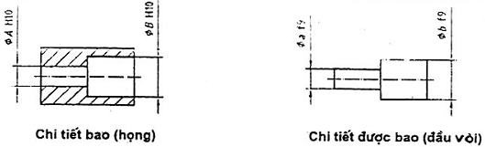
Đường kính danh nghĩa của mối nối bằng đường kính danh nghĩa của ren D, d | Hằng số A + B |  |  |  |  |  | Các phối hợp sử dụng được
 | 28 |  | 32 |  | 36
 | A | B | A | B | A | B | Ren phải | Ren trái | Tổng của các ren phải và trái
24 | 11,2  11,9  12,6  13,3  14 | 16,8  16,1  15,4  14,7  14 | - | - | - | - | 5 | 5 | 10
27 | - | - | 11,8  12,5  13,2  13,9  14,6  15,3  16 | 20,2  19,5  18,8  18,1  17,4  16,7  16 | - | - | 7 | 7 | 14
30 | - | - | - | - | 12,4  13,1  13,8  14,5  15,2  15,9  16,6  17,3  18 | 23,6  22,9  22,2  21,5  20,8  20,1  19,4  18,7  18 | 9 | 9 | 18
Tổng các số liên hợp |  |  |  |  |  |  | 21 | 21 | 42
CHÚ THÍCH Đối với dung sai, xem TCVN 2244 và ISO 286-2.
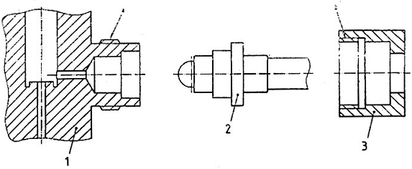
CHÚ DẪN
1 van
2 đầu nối
3 đai ốc nối
ª ren phù hợp với Hình 2b)
^{b} ren phù hợp với Hình 2a).
Hình 1 - Các bộ phận nối bao (họng) và được bao (đầu vòi)
5. Phân nhóm bộ nối
Việc phân nhóm 33 bộ nối từ 42 bộ nối có thể có được được cho trong Bảng 2. Bảng 3 chỉ ra rằng mỗi nhóm khí đã được xác lập phù hợp với:
a) mã FTSC;
b) các khí cho các nhóm khác có thể là các thành phần của hỗn hợp có đặc tính chung tương tự như đặc tính của nhóm khí đó;
c) bộ nối được phân theo nhóm đó.
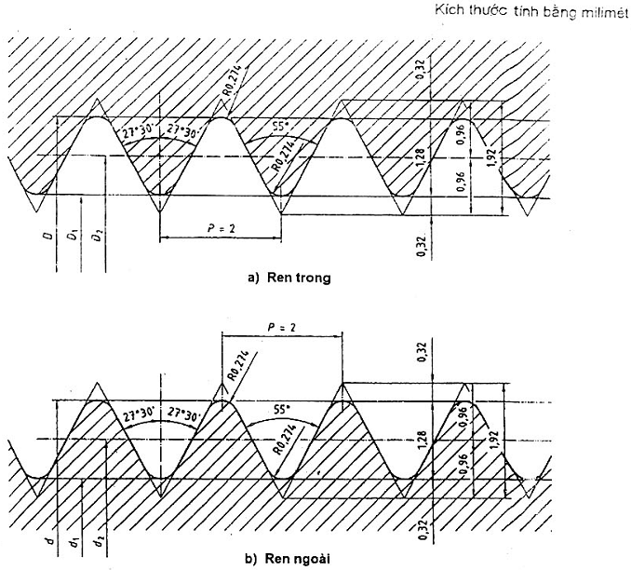
Đường kính danh nghĩa = đường kính đỉnh ren | D, d | 24 | 27 | 30
Đường kính trung bình | D₂, d₂ | 22,72 | 25,72 | 28,72
Đường kính chân ren | D₁, d₁ | 21,44 | 24,44 | 27,44
Hình 2 - Kích thước cơ bản của ren Whitworth với bước P bằng 2 mm
Bảng 2 - Phân nhóm các đầu ra của van cho các khí và hỗn hợp khí bằng kiểu bộ nối
Đường kính danh nghĩa của bộ nối
24 |  |  |  |  | 27 |  |  |  |  | 30
Liên hợp A - B  mm | Ren trái |  | Ren phải |  | Liên hợp A - B  mm | Ren trái |  | Ren phải |  | Liên hợp A - B  mm | Ren trái |  | Ren phải
Liên hợp A - B  mm | Nhóm (sử dụng) | Khí hoặc hỗn hợp khí (mã FTSC) | Nhóm (sử dụng) | Khí hoặc hỗn hợp khí (mã FTSC) | Liên hợp A - B  mm | Nhóm (sử dụng) | Khí hoặc hỗn hợp khí (mã FTSC) | Nhóm (sử dụng) | Khí hoặc hỗn hợp khí (mã FTSC) | Liên hợp A - B  mm | Nhóm (sử dụng) | Khí hoặc hỗn hợp khí (mã FTSC) | Nhóm (sử dụng) | Khí hoặc hỗn hợp khí (mã FTSC)
11,2-16,8 | 8(M)ª | Cyclopropan y tế (2200)  6 | 3 (M) | Hêli và xenon (0110)  1 | 11,8-20,2 |  | 18 | 3 (M) | Nitơ  11 | 12,4 -23,6 |  | 34 | 3 (M) | Hỗn hợp hêli - oxy (O₂ < 20%)  25
11,9-16,1 |  | 7 | 10 (I) | Oxy (4150)  2 | 12,5-19,5 |  | 19 | 15(M) | Hỗn hợp không khí + He +CO (CO < 1%) (4203; 4300; 4301; 4302; 4330; 4343; 4351)  12^{b} | 13,1-22,9 |  | 35 | 15 (M) | O₂ + N₂ (O₂ > 22 %) hoặc O₂ + He  26
12,6-15,4 |  | 8 | 15 (M) | Không khí và không khí tổng hợp cho y tế  3 | 13,2-18,8 |  | 20 | 15 (M) | Hỗn hợp 50 % O₂-50% N₂O  13 | 13,8-22,2 |  | 36 | 15 (M) | Hỗn hợp O₂ - CO₂ (CO2 ≤ 7%)  27
13,3-14,7 | 6 (I)ª | (2150)  9 | 3 (I) (M) | (0150) Khí trơ và các hỗn hợp khí  4 | 13,9-18,1 | 13 (I) | (5100; 5200; 5300; 5301; 5350)  21 | 5 (I) | Không khí (1050)  14 | 14,5-21,5 |  | 37 | 15 (M) | Hỗn hợp O₂+CO₂ (CO₂ > 7%  28
14-14 | 6 (I) | Hydro (2150)  10 | 10 (M) | Oxy (4050)  5 | 14,6-17,4 | 9 (I) | 3300; 3310; 3150)  22 | 4 (I) | (0200; 0201; 0203; 0213; 0300; 0303; 0253)  15 | 15,2-20,8 | 6 (I) | (2170)  38 | 3(M) | Hỗn hợp N2 + NO (100 <NO < 1000 ppm)  29
 |  |  |  |  | 15,3-16,7 | 8 (I) | (2250)  23 | 11 (M) | Nitơ oxit (4110)  16 | 15,9-20,1 | 8 (I) | (2200; 2201; 2203; 2300; 2301)  39 | 3 (I) | (0170)  30
 |  |  |  |  | 16-16 | 6 (I) | Butan và propan thương mại (2100)  24 | 2 (M) | Cacbon dioxit (0110)  17 | 16,6-19,4 | 7 (I) | (0202; 2202)  40 | 5 (I) | Không khí (1070)  31
 |  |  |  |  |  |  |  |  |  | 17,3-18,7 | 6 (I) | (2100; 2110) trừ H₂, butan và propan  41 | 10 (I) | (4070)  32
 |  |  |  |  |  |  |  |  |  | 18-18 | 14 (I) | Axetylen (5130)  42 | 3 (M) 1 (I) | SF₆, C₂F₆, C₃F₈ (0100)  33
ª I cho các ứng dụng trong công nghiệp; M cho các ứng dụng trong y tế.
^{b} Cảnh báo: Đầu ra của van này được dùng cho hai ứng dụng khác nhau (oxy hóa, khí độc hại và/hoặc khí ăn mòn và ứng dụng về thở trong y tế). Tuy nhiên các ứng dụng này khác với các ứng dụng đã được chấp nhận (khí độc hại không chắc được phân phối trong bệnh viện).
Bảng 3 - Phân nhóm các đầu ra của van cho các nhóm khí
Nhóm số | Đặc tính của khí và hỗn hợp khí ở 15 ºC | Khí tinh khiết, mã FTSC | Ren phải (RH) hoặc ren trái (LH) | Phân nhóm các đầu ra
 |  |  |  | 24 |  | 27 |  | 30
 |  |  |  | Khí và hỗn hợp khí và/hoặc mã FTSC | Liên hợp A - B  mm | Khí và hỗn hợp khí và/hoặc mã FTSC | Liên hợp A - B  mm | Khí và hỗn hợp khí và/hoặc mã FTSC | Liên hợp A - B  mm
1 | Khí không dễ cháy, khí không độc hại; kém ổn định nhiệt hơn nhóm 3 | 0100 | RH |  |  |  |  | 0100 | 18 - 18  33
2 | Cacbon dioxit | 0110 | RH |  |  | 0110 | 16 - 16 (M)
3 | Khí không dễ cháy không độc hại và ổn định nhiệt (trừ cacbon dioxit) | 0150  0170 | RH | Hêli và xenon ytế | 11,2 - 16,8  1 | Nitơ (M) (I) | 11,8 - 20,2  11 | He-O₂(O₂<20%) | 12,4-23,6  25
 |  |  |  |  |  |  |  | 0170 | 15,9-20,1
 |  |  |  |  |  |  |  | Hỗn hợp N₂ +NO (100<NO<1000 ppm) | 15,2-20,8  29
 |  |  |  |  |  |  |  | SF₆, C₂F₆, C₃F₈ | 18-18  33
 |  |  |  | Khí trơ và các hỗn hợp khí | 13,3 - 14,7  4
4 | Khí không dễ cháy, độc hại và ăn mòn bởi sự thủy phân | 0200;0201; 0203;0213; 0300;0303; 0253; 0263 | RH |  |  | 0200; 0201; 0213; 0300; 0303;0253; 0263 | 14,6-17,4  15
5 | Chỉ có không khí ª | 1150  1170 | RH |  |  | 1050  Không khí (I) | 13,9 - 18,1  14 | 1170  Không khí (I) | 16,6-19,4  31
6 | Khí dễ cháy và không độc hại | 2100; 2110; 2120; 2150; 2170 | LH | H₂ ≤ 250 bar | 14-14  10 | Butan và propan thương mại | 16-16  24 | 2170 | 15,2-20,8  38
 |  |  |  | 2150 | 13,3-14,7  9 | Butan và propan thương mại | 16-16  24 | 2100; 2110 trừ H₂, butan và propan thương mại | 17,3-18,7  41
7 | Khí dễ cháy và ăn mòn (khí cơ bản) | 0102; 2102 | LH |  |  |  |  | 0102; 2102 | 16,6-19,4
8 | Khí dễ cháy độc hại và ăn mòn hoặc không ăn mòn | 2200 | LH | Cyclopropan y tế | 11,2-16,8  6 | 2250 | 15,3-16,7  23 | 2200; 2201; 2203; 2300; 2301 | 15,9-20,1  39
9 | Dễ tự cháy | 3150; 3300; 3310 | LH |  |  | 1335; 3300; 3310 | 14,6-17,4
 |  |  |  |  |  |  | 22
10 | Oxy và oxidant cao áp | 4050  4070 | RH | 4050 (M) | 14-14  Oxy (M)  5 |  |  | 4070 bao gồm oxidant cao áp | 17,3-18,7  32
 |  |  |  | 4050 (I) | 11,9-16,1  2
11 | Nitơ oxit | 4110 | RH |  |  | 4110 (M) | 15,3-16,7  16
12 | Oxidant, khí độc hại và ăn mòn | 4203; 4300; 4301; 4303; 4330; 4343; 4351; 4361 | RH |  |  | 4203; 4300; 4301;4303; 4330; 4343; 4351 | 12,5-19,5  12^{b}
13 | Khí dễ cháy chịu phân hủy hoặc polime hóa | 5100; 5200; 5300; 5301; 5350 | LH |  |  | 5100; 5200; 5300; 5301; 5350 | 13,9-18,1  21
14 | Chỉ có axêtylen | 5130 | LH |  |  |  |  | 5130 (axêtylen) | 18-18  42
15 | Oxidant, hỗn hợp khí không độc hại và không ăn mòn |  | RH | Không khí và không khí tổng hợp dùng cho y tế (M) | 12,6-15,4  3 | Hỗn hợp (M)  50% N₂O-50% O₂ | 13,2-18,8  13 | Các hỗn hợp O₂ + N₂ hoặc O₂ - He | 13,1-22,9  26
 |  |  |  |  |  |  |  | O₂ - CO₂ (CO₂ ≤ 7%) (M) | 13,8-22,2  27
 |  |  |  |  |  | Hỗn hợp không khí + He + CO (M) (CO <1%) | 12,5-1,5  12^{b} | CO₂ - O₂ (CO₂ > 7%) (M) | 14,5-21,5  28
ª Đối với ứng dụng trong y tế, xem nhóm 15.
^{b} Cảnh báo: Đầu ra của van này được dùng cho hai ứng dụng khác nhau (oxy hóa, khí độc hại và/hoặc khí ăn mòn và ứng dụng về thở trong y tế). Tuy nhiên các ứng dụng này khác với các ứng dụng đã được chấp nhận (khí độc hại không chắc được phân phối trong bệnh viện).

6. Ghi nhãn
Các đầu ra và các bộ nối phải được ghi nhãn với số của đầu ra tương ứng như chỉ dẫn trong Bảng 4.
Bảng 4 - Ghi nhãn
DN | A | B | Số dấu hiệu
DN | A | B | Ren trái | Ren phải
24 | 11,2  11,9  12,6  13,3  14 | 16,8  16,1  15,4  14,7  14 | 6  7  8  9  10 | 1  2  3  4  5
27 | 11,8  12,5  13,2  13,9  14,6  15,3  16 | 20,2  19,5  18,8  18,1  17,4  16,7  16 | 18  19  20  21  22  23  24 | 11  12  13  14  15  16  17
30 | 12,4  13,1  13,8  14,5  15,2  15,9  16,6  17,3  18 | 23,6  22,9  22,2  21,5  20,8  20,1  19,4  18,7  18 | 34  35  36  37  38  39  40  41  42 | 25  26  27  28  29  30  31  32  33

Phụ lục A
(qui định)
Nhóm khí
A.1 Mã số khí (FTSC)
A.1.1 Quy định chung
Mã số được ấn định cho mỗi loại khí dựa trên cơ sở bốn tính chất hóa lý sau đây:
Loại I: Tính cháy, xác định tác động của khí đối với sự cháy.
Loại II: Tính độc hại.
Loại III: Trạng thái của khí, xác định trạng thái vật lý của chất lỏng trong chai ở 15ºC trong phạm vi áp suất đã cho.
Loại IV: Tính ăn mòn
Mỗi loại được chia nhỏ theo các nhóm đặc tính khác nhau, mỗi nhóm được nhận biết bởi 1 số. Theo cách này , khí ở trạng thái đã cho được đặc trưng bởi dãy số có bốn chữ số (một chữ số cho một loại) như minh họa dưới đây.
A.1.2 Tính cháy, loại I
Nhóm 0: Khí trơ (bất cứ khí nào không được phân vào các nhóm từ 1 đến 5 dưới đây);
Nhóm 1: Khí khó cháy (khí có tính oxy hóa bằng hoặc nhỏ hơn tính oxy hóa của không khí);
Nhóm 2: Khí cháy (khí có giới hạn cháy được trong không khí);
Nhóm 3: Khí tự cháy được;
Nhóm 4: Khí có tính oxy hóa cao (khí có tính oxy hóa cao hơn tính oxy hóa của không khí);
Nhóm 5: Khí cháy và dễ phân hủy hoặc dễ polime hóa.
A.1.3 Tính độc hại, loại II
Nhóm 0: Không độc ở áp suất khí quyển;
Nhóm 1: Không độc LC 50 > 0,005 % theo thể tích (xem định nghĩa về LC 50 trong TCVN 6716);
Nhóm 2: Độc; 0,0002 % theo thể tích < LC 50 ≤ 0,005 % theo thể tích;
Nhóm 3: Rất độc LC 50 ≤ 0,0002 % theo thể tích.
A.1.4 Trạng thái của khí (trong chai ở 15ºC, loại III)
Nhóm 0: Khí hóa lỏng ở 35 bar hoặc thấp hơn;
Nhóm 1: Khí hóa lỏng trên 35 bar;
Nhóm 2: Khí rút ra từ chất lỏng - Khí hỏa lỏng (tùy chọn);
Nhóm 3: Khí phân hủy;
Nhóm 4: Khí rút ra từ pha khí ở 35 bar hoặc thấp hơn;
Nhóm 5: Khí được nén từ 35 bar đến 250 bar (Châu Âu);
Nhóm 6: Khí được nén từ 35 bar đến 182 bar (Bắc Mỹ);
Nhóm 7: Khí được nén trên 182 bar (Bắc Mỹ) hoặc 250 bar (Châu Âu).
Phải sử dụng nhóm 5 hoặc nhóm 6, không bao giờ sử dụng cả hai. Việc lựa chọn nhóm nào sẽ định rõ ý nghĩa của nhóm 7.
Các nhóm 5 và 6 đã được chấp nhận sự thỏa hiệp giữa các đề nghị của Châu Âu, và Bắc Mỹ. Sự ưu tiên của Châu Âu cho giới hạn 250 bar phản ánh xu hướng hiện nay nghiêng về các ứng dụng có áp suất cao hơn. Thực tiễn hiện nay ở Bắc Mỹ đòi hỏi giới hạn 182 bar và các van giảm áp suất được thiết kế theo giới hạn này. Đó là áp suất làm việc ở nhiệt độ chuẩn 15ºC.
Vì vậy đã sử dụng ba cấp áp suất:
Nhóm 4: 35 bar hoặc thấp hơn - chỉ đối với khí (kể cả khí sinh hàn);
Nhóm 5 hoặc 6: Phạm vi áp suất trung bình, mỗi người sử dụng bắt buộc phải lựa chọn một nhóm riêng để xác định giới hạn trên của phạm vi áp suất trung bình (nghĩa là 182 bar hoặc 250 bar);
Nhóm 7: Phạm vi áp suất cao, giới hạn dưới của phạm vi áp suất (182 bar hoặc 250 bar) phụ thuộc vào nhóm được lựa chọn cho phạm vi áp suất trung bình.
Cần xác lập một số phạm vi áp suất để bảo vệ cho việc lựa chọn đầu nối ra thích hợp của van chai. Các phạm vi này đã được lựa chọn để bảo vệ các bộ điều chỉnh phía sau van và thiết bị phụ trợ tránh tình trạng quá áp.
Các nhóm 8 và 9 đã được phân cho các chai chứa khí sinh hàn rút ra từ chất lỏng ở Hoa Kỳ (USA).
Tất cả các áp suất là áp suất làm việc phù hợp với ISO 10286.
A.1.5 Tính ăn mòn, loại IV
Nhóm 0: Không ăn mòn;
Nhóm 1: Tạo thành axit không halogen;
Nhóm 2: Kiềm (bazơ);
Nhóm 3: Tạo thành axit halogen.
A.2 Sự phân nhóm các loại khí
A.2.1 Quy định chung
Đặc tính của mỗi nhóm khí được tóm tắt trong Bảng A.1
Bảng A.1 - Đặc tính của nhóm khí
Nhóm | Đặc tính
1 | Khí và hỗn hợp khí không cháy, không độc hại có độ bền nhiệt thấp hơn nhóm 3
2 | Cácbon đioxit
3 | Khí (trừ cácbon đioxit) và hỗn hợp khí không cháy, không độc hại và bền nhiệt
4 | Khí và hỗn hợp khí không cháy, độc hại và ăn mòn, hoặc ăn mòn do thủy phân
5 | Không khí
6 | Khí và hỗn hợp khí cháy và không độc hại
7 | Khí và hỗn hợp khí cháy, độc hại và ăn mòn (bazơ)
8 | Khí và hỗn hợp khí cháy, độc hại và ăn mòn (axit) hoặc không ăn mòn
9 | Khí và hỗn hợp khí tự cháy
10 | Oxy và oxidant cao áp
11 | Nitơ oxit
12 | Khí và hỗn hợp khí oxy hóa độc hại và/hoặc ăn mòn
13 | Khí và và hỗn hợp khí cháy dễ phân hủy hoặc dễ polime hóa
14 | Axetylen
15 | Hỗn hợp khí oxy hóa không độc và không ăn mòn (thường dùng trong y tế)
Các bản tóm tắt cho các loại khí và hỗn hợp khí thuộc mỗi nhóm được nêu trong A.2.2 đến A.2.16.
CHÚ THÍCH Đối với các khí chịu nén được cho trong các Bảng sau (các Bảng A.2 đến A.15), chữ số thứ ba được dùng trong tài liệu này là 5. Phần lớn các khí này có thể được nạp trong chai chứa khí áp suất khác và do đó có thể sử dụng chữ số 6 hoặc 7. Đối với các khí hóa lỏng, chữ số thứ ba được dùng trong tiêu chuẩn này là 0 hoặc 1 (theo áp suất). Phần lớn các khí này có thể được sử dụng với các chai chứa khí được rút ra từ pha lỏng và do đó có thể sử dụng chữ số 2 tương ứng (với bất cứ áp suất nào).
A.2.2 Khí và hỗn hợp khí nhóm 1
Xem Bảng A.2.
Bảng A.2 - Khí và hỗn hợp khí thuộc nhóm 1
Khí | Mã FTSC | Tên đồng nghĩa
Bromoclodiflometan | 0100 | R 12B1
Bromoclometan | 0100 | Halon 1011
Bromotriflometan | 0100 | Triflobromometan R13B1
Clo diflometan | 0100 | Monoclodiflometan R22
Cloheptaflocyclobutan ª | 0100 | C 317
Clopentafloetan | 0100 | Monoclopentafloetan R115
1- clo -1,2,2,2 - tetrafloetan | 0100 | R 124
1- clo - 2,2,2 - trifloetan | 0100 | R 133 a
Clotriflometan | 0100 | Monoclotriflometan R13
1,2 - Đibromotetraflometan ª | 0100 | R 114B2
1,2 - Điclođifloetylen | 0100 | R 1112 a
Điclodiflometan | 0100 | R12
Điclodiflometan | 0100 | R21
1,2 - Điclohexaflocyclobutan ª | 0100 | C 316
1,1 - Điclotetrafloetan | 0100 | R 114 a
1,2 - Điclotetraloetan | 0100 | R 114
2.2 - Điclo - 1, 1, 1 - trifloetan ª | 0100 | R 123
Hexafloetan | 0100 | Pecfloetan R116
Hexaflopropylene | 0100 | Hexa flo propen R 1216
Octaflocyclobutan | 0100 | Pecflo cyclo butan RC 318
Octaflopropan | 0100 | Pecflo propan R128
Pentaclofloetan | 0100
Pentafloetan | 0100 | R 125
Pentafloetyliodua | 0100
Perflobutan | 0100
Sunfua hexaflorua | 0100
1, 1, 1, 2 - Tetraclodiflo etan | 0100 | R 112 a
1, 1, 2, 2 - Tetraclodiflo etan | 0100 | R 112
1, 1, 2,2 - Tetraflo -1 - clo etan | 0100
Tricloflometan ª | 0100 | Triclomonoflometan R11
1, 1, 1 - Triclotrifloetan ª | 0100 | R 113 a
1-1- Triclotrifloetan ª | 0100 | R 113
Triflometan | 0100 | Florofom R23
ª Bao gồm một số sản phẩm là chất lỏng ở điều kiện môi trường bình thường bởi vì chúng có thể được cung cấp trong các thùng chứa có áp. Chúng được xếp trong nhóm này và được cung cấp cùng với cùng với tác nhân đẩy (nhiên liệu phun khí) trong thùng chứa có áp với việc sử dụng các đầu ra của van.
Đối với các hỗn hợp khí, xem 3.3.2.
A.2.3 Khí nhóm 2
Xem Bảng A.3.
Bảng A.3 - Khí thuộc nhóm 2
Khí | Mã FTSC | Tên đồng nghĩa
Cácbon đioxit | 0110 | Anhidrit axit cácbonic R 744
A.2.4 Khí và hỗn hợp khí nhóm 3
Xem Bảng A.4.
Bảng A.4 - Khí và hỗn hợp khí thuộc nhóm 3
Khí | Mã FTSC | Tên đồng nghĩa
Acgon | 0150
Hêli | 0150
Krypton | 0150
Neon | 0150
Nitơ | 0150
Xenon | 0150
Tetraflormetam | 0150 | Cácbon tetraflorua R14
Đối với các hỗn hợp khí, xem 3.3.2.
A.2.5 Khí và hỗn hợp khí nhóm 4
Xem Bảng A.5.
Bảng A.5 - Khí và hỗn hợp khí thuộc nhóm 4
Khí | Mã FTSC | Tên đồng nghĩa
Antimon pentaflorua ª | 0303
Bo triclorua | 0203 | Bo clorua
Bo triflorua | 0253 | Bo florua
Bromoaxeton ª | 0203
Cacbonyl florua | 0213
Xyanogen clorua | 0303
Đơteri clorua | 0213
Đơteri florua | 0203
Đơbromđiflometan ª | 0100 | R12B2
Điclo - 2 - clovinyl acsin | 0303 | Liuisit
Điphot gen ª | 0303
Etyđicloacsin ª | 0303
Hexafloaxeton | 0203 | Hexa flopropan - 2 pecfloaxeton
Hyđro brorua | 0203 | Axit hyđrobromic (khan)
Hyđro clorua | 0213 | Axit hyđrocloric (khan)
Hyđro florua ª | 0203 | Axit hyđrofloric (khan)
Hyđro iodua | 0203 | Axit hyđroiođic (khan)
Iođotriflometan | 0200 - 0100 ^{b} | Triflometyl iođua
Metyl brorua | 0200 | Brommetan
Metylđicloacsin | 0303
Khí hạt cải | 0303
Nitroyl clorua | 0303
Pecflo - 2 - butan | 0200 - 0100 ^{b}
Phenylcacbylamin clorua | 0303
Photgen | 0303 | Cacbonyl clorua
Photpho pentaflorua | 0203
Photpho triflorua | 0203
Silic tetraclorua | 0203
Silic tetraflorua ª | 0253 | Tetraflosilan R764
Sunfua đioxit | 0201
Sunfua tetraflorua | 0300
Sunfuryl florua | 0200
Vonfram hexaflorua | 0303
Uran hexaflorua | 0303
ª Bao gồm một số sản phẩm là chất lỏng ở điều kiện môi trường trung bình thường bởi vì chúng có thể được cung cấp trong các thùng chứa không có áp suất. Chúng được xếp trong nhóm này và được cung cấp cùng với tác nhân đẩy (nhiên liệu phun khí) trong thùng chứa có áp suất với việc sử dụng các đầu ra của van.
^{b} Phù hợp với TCVN 6716, mã FTSC cũ được hoàn thiện bởi mã mới chữ số in đậm nét tương ứng với mức độc hại mới.
Đối với hỗn hợp khí, xem 3.3.2.
A.2.6 Khí nhóm 5
Xem Bảng A.6.
Bảng A.6 - Khí thuộc nhóm 5
Khí | Mã FTSC | Tên đồng nghĩa
Không khí | 1050
A.2.7 Khí và hỗn hợp khí nhóm 6
Xem Bảng A.7.
Bảng A.7 - Khí và hỗn hợp khí thuộc nhóm 6
Khí | Mã FTSC | Tên đồng nghĩa
Alen | 2100 | Propađien
Bromotrifloetylen | 2100 | R113B1
Butan | 2100
1- Buten | 2100 | Butylen
2- Buten | 2100 | Butylen
1 - Clo - 1, 1 - đifloetan | 2100 | R142b
Cloflometan | 2100
Đơteri | 2150
1,1 - Đifloetan | 2100 | Etyliđen florua R152a
Điflometan | 0110 | Metylen florua R 32
1,1 - Đifloetylen | 2110 | Vinyđenflorua R1132a
Đimetylete | 2100 | Metyl ete
2,2 - Đimetylpropan ª | 2100 | Tetrametylmetan
Etan | 2110 | R170
Etylaxetylen | 2100 | 1 - Butyn
Etylclorua ª | 2100 | Cloetan R160
Etylen | 2150 | Eten
Etyl ete (chất lỏng cháy được)ª | 2100 | R1150
Hyđro | 2150
Isobutan | 2100 | Trimetyl metan R 601
Isobutylen | 2100 | 2- Metyl propen
Metan | 2150 | R50
Metylaxetylen ª | 2100 | Atylen, Propyn
3 - Metyl - 1 - Buten ª | 2100 | Isoamylen: Isopropyletylen
Metyl etyl ete | 2100 | Etyl metyl ete
Metyl florua | 2110 | Flometan R 41
Khí thiên nhiên | 2150
Propan | 2100 | R290
Propylen | 2100 | Propen R1270
1, 1, 1 - Trifloetan | 2100 | R143a
ª Bao gồm một số sản phẩm là chất lỏng ở điều kiện môi trường bình thường bởi vì chúng có thể được cung cấp trong các thùng chứa không có áp suất. Chúng được xếp trong nhóm này và được cung cấp cùng với tác nhân đẩy (nhiên liệu phun khí) trong thùng chứa có áp suất với việc sử dụng các đầu ra của van.
Đối với hỗn hợp khí, xem 3.3.2.
A.2.8 Khí và hỗn hợp khí nhóm 7
Xem Bảng A.8.
Bảng A.8 - Khí và hỗn hợp khí thuộc nhóm 7
Khí | Mã FTSC | Tên đồng nghĩa
Amoniac | 2102 | R717
Đimetylamin | 2102
Monoetylamin ª | 2102 | Etylamin R631
Monometylamin | 2102 | Metylamin R630
Trimetylamin | 2102
ª Bao gồm một số sản phẩm là chất lỏng ở điều kiện môi trường bình thường bởi vì chúng có thể được cung cấp trong các thùng chứa không có áp suất. Chúng được xếp vào nhóm này và được cung cấp cùng với tác nhân đẩy (nhiên liệu phun khí) trong thùng chứa có áp suất với việc sử dụng các đầu ra của van.
Đối với hỗn hợp khí, xem 3.3.2.-
A.2.9 Khí và hỗn hợp khí nhóm 8
Xem Bảng A.9.
Bảng A.9 - Khí và hỗn hợp khí thuốc nhóm 8
Khí | Mã FTSC | Tên đồng nghĩa
Acsin | 2300
Cacbon monoxit | 2250
Cacbonyl sunfua | 2201 | Cacbonoxylsunfua
Clometan | 2200 - 2100 ^{b} | Metyl clorua R 40
Khí than | Hỗn hợp
Xyanogen | 2200
Xyclopropan | 2200 - 2100 ^{b} | Trimetylen
Đơteri selenua | 2301
Đơteri sunfua | 2201
Điclosilan ª | 2203
Đimetylsilan | 2300 - 2100 ^{b}
Floetan | 2300 - 2100 ^{b} | Etyl florua
Gecman | 2300
Heptaflobutyronitril ª | 2300
Hexafloxyclobuten | 2100
Hyđro selenua | 2301
Hyđro sunfua ª | 2201
Metyl meccaptan | 2201 | Metanetiol
Metylsilan | 2300 - 2100 ^{b}
Niken cácbonnyl ª | 2300 | Niken tetracacbonyl
Pentaflopropioni tril | 2300
Chì tetraetyl | 2300
Chì tetrametyl | 2200
Trifloaxetonitril | 2200
Trifloetylen | 2200
Trimetylsilan | 2300 - 2100 ^{b}
ª Bao gồm một số sản phẩm là chất lỏng ở điều kiện môi trường bình thường bởi vì chúng có thể được cung cấp trong các thùng chứa không có áp suất. Chúng được xếp trong nhóm này và được cung cấp cùng với tác nhân đẩy (nhiên liệu phun khí) trong thùng chứa có áp suất với việc sử dụng các đầu ra của van.
^{b} Phù hợp với TCVN 6716, Mã FTSC cũ được hoàn thiện bởi mã mới với chữ số in đậm nét tương ứng với mức độc hại mới.
Đối với hỗn hợp khí, xem 3.3.2.
A.2.10 Khí và hỗn hợp khí nhóm 9
Xem Bảng A.10.
Bảng A.10 - Khí và hỗn hợp khí thuộc nhóm 9
Khí | Mã FTSC | Tên đồng nghĩa
Kẽm đietyl ª | 3300
Pentaboran ª | 3300
Photphin | 3310
Silan | 3150 | Silic tetrahydrit
Nhôm trietyl ª | 3300
Trietyl boran | 3200
Anti mon trimelye ª | 3300
ª Bao gồm một số sản phẩm là chất lỏng ở điều kiện môi trường bình thường bởi vì chúng có thể được cung cấp trong các thùng chứa có áp suất. Chúng được xếp vào nhóm này và được cung cấp cùng với tác nhân đẩy (nhiên liệu phun khí) trong thùng chứa có áp suất với việc sử dụng các đầu ra của van.
Đối với hỗn hợp khí, xem 3.3.2.
A.2.11 Khí nhóm 10
Xem Bảng A.11.
Bảng A.11 - Khí thuộc nhóm 10
Khí | Mã FTSC | Tên đồng nghĩa
Oxy | 4150
A.2.12 Khí nhóm 11
Xem Bảng A.12.
Bảng A.12 - Khí thuộc nhóm A.12
Khí | Mã FTSC | Tên đồng nghĩa
Nitơ oxit | 4110
A.2.13 Khí nhóm 12
Xem Bảng A.13.
Bảng A.13 - Khí và hỗn hợp thuộc nhóm 12
Khí | Mã FTSC | Tên đồng nghĩa
Bis - triflometylperoxit | 4300
Bromin pentaflorua ª | 4303
Bromin triflorua ª | 4303
Clo | 4203
Clorin pentaflorua | 4303
Clorin triflorua | 4203
Flo | 4343
Iot pentaflorua | 4303
Nitơ oxit | 4351 | Nitơ (II) oxit
Nitơ đioxit ª | 4301 | Đioxit lỏng  Nitơ (IV) oxit  Đinitơtetraoxit  Nitơ peroxit
Nitơ triflorua | 4153 | Nitơ tetra oxit
Nitơ tri oxit | 4301 | Nitơ sesquioxit  Đinitơ trioxit  Nitơ (III) oxit
Oxy điflorua | 4343
Ozon | 4330
Tetraflohydrazin | 4343
ª Bao gồm một số sản phẩm là chất lỏng ở điều kiện môi trường bình thường bởi vì chúng có thể được cung cấp trong các thùng chứa không có áp suất. Chúng được xếp vào nhóm này và được cung cấp cùng với tác nhân đẩy (nhiên liệu phun khí) trong thùng chứa có áp suất với việc sử dụng các đầu ra của van.
Đối với hỗn hợp khí, xem 3.3.2.
A.2.14 Khí và hỗn hợp khí nhóm 13
Xem Bảng A.14.
Bảng A.14 - Khí và hỗn hợp khí thuộc nhóm 13
Khí | Mã FTSC | Tên đồng nghĩa
1,3 - Butađien, đã ổn định | 5100
Clotrifloelylen, đã ổn định | 5200 | R 1113
Điboran | 5350
Etylen oxit | 5200 | Oxiran
Hyđro xyanua đã ổn định ª | 5301 | Axit hyđroxyanic (anhyđrit)
Propylen oxit | 5100 | Mely oxran
Stibin | 5300 | Antimon hyđrua
Tetrafloetylen, đã ổn định | 5100
Vinyl bronua, đã ổn định ª | 5100
Vinyl clonua, đã ổn định | 5100 | Cloetylen R 1140
Vinyl florua, đã ổn định | 5100 | Floetylen R 1141
Metyl vinyl ete, đã ổn định | 5100 | Metoxyetylen
ª Bao gồm một số sản phẩm là chất lỏng ở điều kiện môi trường bình thường bởi vì chúng có thể được cung cấp trong các thùng chứa có áp suất. Chúng được xếp vào nhóm này và được cung cấp cùng với tác nhân đẩy (nhiên liệu phun khí) trong thùng chứa có áp suất với việc sử dụng các đầu ra của van.
Đối với hỗn hợp khí, xem 3.3.2.
A.2.15 Khí nhóm 14
Xem Bảng A.15.
Bảng A.15 - Khí thuộc nhóm 14
Khí | Mã FTSC | Tên đồng nghĩa
Axêtylen | 5130 | Etyn
A.2.16 Khí và hỗn hợp khí nhóm 15 (thường dùng trong y tế)
Đối với hỗn hợp khí, xem 3.3.2 cho các ứng dụng chung.

Phụ lục B
(quy định)
Bộ nối
B.1 Đầu ra của van
Xem Hình B.1 và Bảng B.1.
Kích thước tính bằng milimét
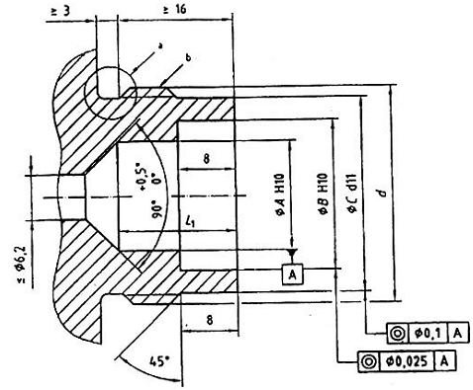
CHÚ THÍCH Đối với dung sai, xem TCVN 2244 và ISO 286-2.
a Có/không lắp vào
b Ren dạng đầy đủ.
Hình B.1 - Đầu ra của van
Bảng B.1 - Kích thước đầu ra của van
Kích thước tính bằng milimét
Ren trái và phải  (d) | (A) - (B)  mm | Hằng số | (C)  mm | L₁  mm
W 24 x 2 | 11,2 - 16,8  11,9 - 16,1  12,6 - 15,4  13,3 - 14,7  14 - 14 | 28 | 21 | 17,6  17,3  17  16,6  16,3
W 27 x 2 | 11,8 - 20,2  12,5 - 19,5  13,2 - 18,8  13,9 - 18,1  14,6 - 17,4  15,3 - 16,7  16 - 16 | 32 | 24 | 17,4  17  16,7  16,3  16  15,6  15,3
W 30 x 2 | 12,4 - 23,6  13,1 - 22,9  13,8 - 22,2  14,5 - 21,5  15,2 - 20,8  15,9 - 20,1  16,6 - 19,4  17,3 - 18,7  18 - 18 | 36 | 27 | 17,8  17,4  17  16,7  16,3  16  15,7  15,3  15
B.2 Đầu nối
Xem Hình B.2 và B.4 và Bảng B.2.
Kích thước tính bằng milimét
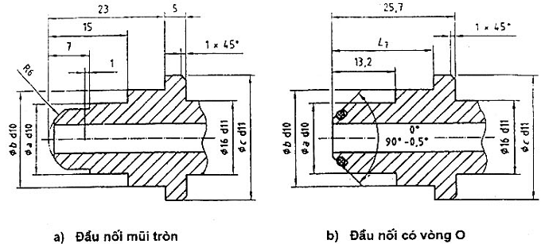
CHÚ THÍCH Nếu sử dụng các đầu nối mũi tròn (đầu nối có mặt tựa cứng) thì phải sử dụng các kích thước tương tự và theo kiến nghị của Phụ lục C.
Hình B.2 - Đầu nối
Bảng B.2 - Kích thước đầu nối
Ren trái và phải  (d) | (a) - (b)  mm | Hằng số  A+B | (c)  mm | L₁,  mm
W 24 x 2 | 11,2 - 16,8  11,9 - 16,1  12,6 - 15,4  13,3 - 14,7  14 - 14 | 28 | 21 | 21,5  21,5  21,2  21,2  21,2
W 27 x 2 | 11,8 - 20,2  12,5 - 19,5  13,2 - 18,8  13,9 - 18,1  14,6 - 17,4  15,3 - 16,7  16 - 16 | 32 | 24 | 21,5  21,2  21,2  21,2  21,2  21,2  21,2
W 30 x 2 | 12,4 - 23,6  13,1 - 22,9  13,8 - 22,2  14,5 - 21,5  15,2 - 20,8  15,9 - 20,1  16,6 - 19,4  17,3 - 18,7  18 - 18 | 36 | 27 | 21,2  21,2  21,2  21,2  21,2  21,2  21,2  21,2  21,2
B.3 Đai ốc nối
Xem Hình B.3 và Bảng B.3.
Kích thước tính bằng milimét
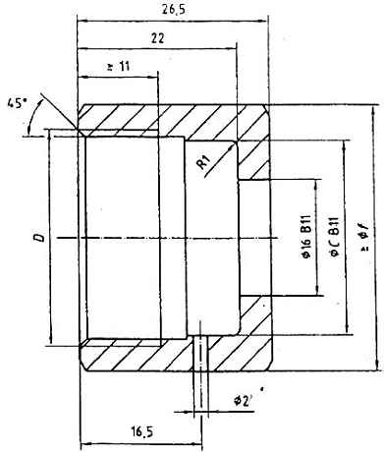
CHÚ THÍCH Đối với dung sai, xem TCVN 2244 và ISO 286-2.
Hình B.3 - Đai ốc nối
Bảng B.3 - Kích thước đai ốc nối
Đường kính danh nghĩa của ren D = đường kính danh nghĩa của bộ nối | C | f
24 | 21 | 31
27 | 24 | 34
30 | 27 | 37
B.4 Kim loại trên vòng bít đàn hồi - Chi tiết về vòng O/rãnh
Xem Hình B.4.
Kích thước tính bằng milimét
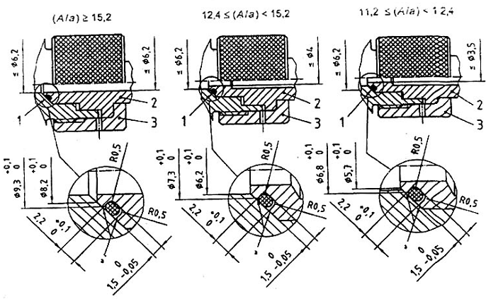
CHÚ DẪN
1 vòng O
2 ống chẹn
3 đai ốc nối
Các kích thước của các vòng O dùng cho ống chẹn thường như sau:
đối với W 24 x 2 5,28 x 1,78
đối với W 27 x 2 6,07 x 1,78
đối với W 30 x 2 7,66 x 1,78
và độ cứng là 80 Shore A
ª Cạnh vát 0,2 mm
Hình B.4 - Ví dụ về lắp (kết cấu) rãnh vòng O

Phụ lục C
(quy định)
Sửa các đai ốc nối cần đến dụng cụ siết chặt
Đối với các đầu nối sử dụng đai ốc được siết chặt bằng dụng cụ thì hệ thống ren có khả năng bị quá ứng suất một cách bất ngờ khi sử dụng để siết chặt mối nối.
Nếu đai ốc có thể được siết chặt bằng dụng cụ thì phải ghi dấu trên đai ốc "30 N.m MAX".
Nếu sử dụng đầu nối có vòng bít đàn hồi với đai ốc được siết chặt bằng tay, không cần đến dụng cụ để bảo đảm an toàn trong lắp ráp và vận hành.
CHÚ THÍCH Việc thiết kế bộ, nối có mặt tựa cứng thường yêu cầu monen siết chặt tạo ra độ kín của mối nối không lớn hơn 15 N.m.

Phụ lục D
(tham khảo)
Đầu ra của van chai chứa khí dùng trong y tế
D.1 Phạm vi áp dụng
Phụ lục này đưa ra các ví dụ về sử dụng đầu ra của van chai chứa khí dùng trong y tế để bảo đảm an toàn cho bệnh nhân. Các khí này được xử lý khác nhau tùy thuộc vào chúng là khí dùng để hít thở hoặc dùng cho các mục đích khác. Việc sử dụng dựa trên tính chất dược liệu học và điều trị học của các khí mà không căn cứ vào tính chất vật lý như áp suất.
D.2 Thuật ngữ và định nghĩa
Phụ lục này áp dụng các thuật ngữ và định nghĩa sau
D.2.1 Khí dùng trong y tế (gas for medical use)
Khí hoặc hỗn hợp khí nào đó được cấp cho bệnh nhân để điều trị, chẩn đoán hoặc phòng bệnh, có hoặc không có tác động về mặt dược liệu, hoặc được sử dụng cho các dụng cụ phẫu thuật. Khí này bao gồm cả khí chữa bệnh và khí y tế.
D.2.2 Khí chữa bệnh (medicinal gas)
Khí hoặc hỗn hợp khí nào đó được cấp cho bệnh nhân để điều trị, chẩn đoán hoặc phòng bệnh,, có sử dụng tác động về mặt dược liệu và được xếp loại là sản phẩm chữa bệnh, ví dụ theo Điều 1.2 của hướng dẫn 2001/83/EC của Nghị viện Châu Âu và Hội đồng ngày 6 tháng 11 năm 2001 về qui tắc của cộng đồng có liên quan đến các sản phẩm chữa bệnh dùng cho người.
D.2.3 Khí để hít vào (gas for inhlation)
Khí chữa bệnh dùng để đưa vào cơ thể thông qua sự hô hấp. Khí được cấp riêng một mình hoặc sau khi trộn với oxy hoặc không khí tại thời điểm sử dụng.
D.2.4 Hỗn hợp khí chữa bệnh chứa oxy (medicinal gas mixture containing oxygen)
Hỗn hợp khí trong đó cần tính đến hàm lượng oxy để giới hạn khoảng thời gian hít vào trong điều kiện khí quyển tiêu chuẩn, ví dụ như các hỗn hợp hai thành phần (từ nitơ, hêli, nitơ oxit, cácbon đioxit) hoặc các hỗn hợp ba hoặc nhiều thành phần, ví dụ để thử chức năng của phổi (LFT). Các hỗn hợp khí chứa bệnh chứa oxy có thể được phân loại như sau:
- hỗn hợp hypoxic (hỗn hợp có hàm lượng oxy thấp hơn bình thường): khí có O₂ < 20 % 1) để hít vào trong thời gian ngắn;
- hỗn hợp hypoxic (hỗn hợp có hàm lượng oxy cao hơn bình thường): khí có O₂ > 23,5 % để hít vào liên tục;
- hỗn hợp normoxic (hỗn hợp có hàm lượng oxy bình thường): 20% ¹⁾ ≤ O₂ ≤23,5 để hít vào liên tục.
D.2.5 Khí phân tích (analytical gas)
Khí dùng để hiệu chuẩn sự phân tích hoặc dùng cho mục đích cung cấp năng lượng (lửa, lò v.v...) và các mục đích tương tự (ví dụ, khí cho phép đo màu sắc, khí cho phổ quang kế hấp thụ nguyên tử) trong các phòng thí nghiệm nghiên cứu sinh học hoặc dược liệu.
D.2.6 Khí để thở (brathable gas)
Khí hỗ trợ cho sự sống được dùng trong thiết bị thở hoặc thiết bị lặn trong môi trường khí quyển không tiêu chuẩn như nước, ở độ cao lớn, trong vũ trụ hoặc trong môi trường hạn hẹp hoặc nhiễm bẩn nhưng không dùng cho điều trị, chuẩn đoán phòng bệnh. Ví dụ, không khí, oxy các hỗn hợp khí (nitơ/oxy, hêli/oxy, nitơ/hêli/oxy v.v...) với hàm lượng oxy bình thường hoặc lớn hơn bình thường.
D.3 Qui tắc an toàn
Sự xuất hiện đồng thời của các chai chứa khí chữa bệnh, khí dùng trong y tế, khí phân tích và khí công nghiệp đã làm tăng nguy cơ xảy ra, những vấn đề nghiêm trọng về an toàn cho bệnh nhân. Cần áp dụng các yêu cầu sau:
- đội ngũ những người quản lý các loại khí dùng trong y tế phải được đào tạo thích hợp để bảo đảm rằng khí được sử dụng đúng.
- các khí và hỗn hợp khí khác nhau phải được biết dễ dàng và được bảo quản ở các khu vực riêng.
- phải kiểm tra việc ghi nhãn và mầu sắc qui định của chai chứa khí trước khi sử dụng.
- theo quy tắc chung, các chai chứa khí không dùng để thở, dùng trong công nghiệp hoặc y tế không được lắp bộ nối đầu ra của van tương tự như bộ nối đầu ra của van dùng cho khí để thở. Yêu cầu này bảo đảm tính toàn vẹn của hệ thống an toàn riêng của khí (được thiết kế để phòng ngừa sự cung cấp hỗn hợp khí không dùng để thở hoặc hỗn hợp khí hypoxic) và bảo vệ chống lại khả năng nối một cách vô ý các khí này cho các hệ thống cung cấp khí để thở.
D.4 Qui tắc sử dụng đầu ra
Một số đầu ra của van đã được chỉ định cho các khí thông thường sử dụng y tế. Việc sử dụng các đầu ra của van từ các khả năng giới hạn xuất phát từ việc phân tích mối nguy hiểm, chủ yếu là sự ngạt thở trong trường hợp nối với các khí có hàm lượng oxy thấp hơn 20% 2) do sự có mặt đồng thời của các khí công nghiệp và các khí dùng cho y tế trong bệnh viện, và cũng như sự có mặt trong các hỗn hợp khí của các thành phần hạn chế thời gian thở hít vào.
Khi không có chỉ định riêng cho một loại khí hoặc hỗn hợp khí đã cho thì có thể áp dụng các quy tắc sau:
- Đối với các hỗn hợp khí giầu oxy có ba thành phần hoặc nhiều hơn dùng để thở hít vào mà không sử dụng đầu ra của van riêng, Hình D.1, cho phép sử dụng đầu ra của van được xác định như là một chức năng của loại khí theo Bảng D.1.
- Đối với các khí và hỗn hợp khí khác, đầu ra của van cho nhóm khí FTSC theo các Bảng 2 và Bảng 3 có thể được sử dụng, ví dụ. No. 4 (xem Bảng 4) dùng cho tất cả các khí trơ và hỗn hợp khí mã FTSC 0150 (trừ các khí trơ và hỗn hợp khí có đầu ra của van riêng như N₂, He, NO/N₂, 100 ppm < NO < 1000 ppm) hoặc 1050.
Bảng D.1 liệt kê các giới hạn lớn nhất đối với thành phần được dùng trong các khí giầu oxy được hỗn hợp sơ bộ để hít vào trong thời gian ngắn và liên tục trong điều kiện khí quyển tiêu chuẩn.
Hình D.1 là biểu đồ tiến trình logic cho việc chọn các đầu ra của van cho các khí dùng trong y tế.
Bảng D.1 - Giới hạn lớn nhất cho các thành phần dùng trong các khí giầu oxy được hỗn hợp sơ bộ để hít vào trong thời gian ngắn và liên tục trong điều kiện khí quyển tiêu chuẩn
Thành phần | LC50 ª | Dùng trong y tế | Phần thể tích lớn nhất hít vào liên tục
N₂O | - | Trạng thái mất cảm giác hoặc mất đau nếu 50/50 | 80%
CO | 3760 ppm | Hỗn hợp sơ bộ LFT | 0,4%
CO₂ | - | Hỗn hợp sơ bộ LFT | 7%
NO | 115 ppm | Chăm sóc cẩn thận lúc mới sinh trong hỗn hợp sơ bộ với N₂ | 0,1%
C₂H₂ | - | Hỗn hợp sơ bộ LFT | 0,4%
H₂ | - | Thử chức năng của ruột trong hỗn hợp sơ bộ với không khí. Khí để hiệu chuẩn | Không áp dụng
CH₄ | - | Hỗn hợp sợ bộ LFT | 0,4%
ª LC 50 là nồng độ của khí trong không khí sẽ gây chết người đối với 50 % đối tượng thử nghiệm.
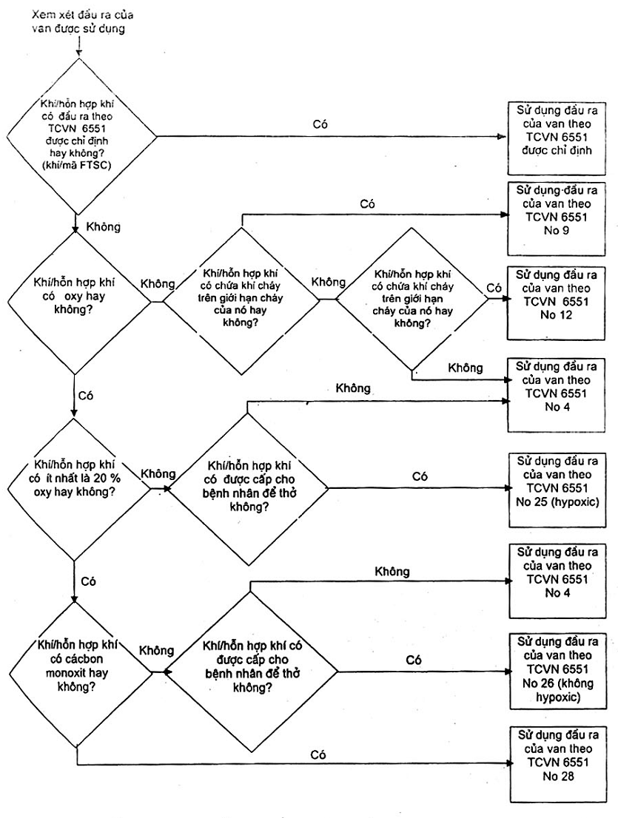
Hình D.1 - Biểu đồ tiến trình để lựa chọn các đầu ra của van cho các khí dùng trong y tế
D.5 Ví dụ về đầu ra của van được lựa chọn có sự trợ giúp của Hình D.1
D.5.1 Ví dụ 1: Nuôi cấy tế bào anabrobric (không dùng để thở)
Thành phần của hỗn hợp điển hình : 10% H₂, 5% CO₂, N₂ cân bằng.
Khí hoặc hỗn hợp khí có đầu ra được chỉ định (khí/ mã FTSC) hay không? | Không
Khí có chứa oxy không? | Không
Khí có chứa thành phần cháy trên giới hạn cháy của nó hay không? | Có
Chỉ định đầu ra | Đầu ra 9
D.5.2 Ví dụ 2: Khí/hỗn hợp độc hại hypoxic
Thành phần điển hình : 100 % nitơ oxit (NO)
Khí hoặc hỗn hợp khí có đầu ra được chỉ định (khí/ mã FTSC) hay không? | Không
Khí có chứa oxy không? | Không
Khí có chứa thành phần cháy trên giới hạn cháy của nó hay không? | Không
Khí có chứa thành phần trên nồng độ tới hạn của nó khi nó được xem là độc hại hay không? | Có
Chỉ định đầu ra | Đầu ra 12
D.5.3 Ví dụ 3: Hỗn hợp hypoxic thử chức năng phổi (không có thành phần cháy)
Thành phần điển hình: 4 % CO₂, 16 % O₂, N₂ cân bằng
Khí hoặc hỗn hợp khí có đầu ra được chỉ định (khí/ mã FTSC) hay không? | Không
Khí có chứa oxy không? | Có
Hàm lượng oxy ít nhất là 20% phải không? | Không
Khí có được cấp để thở không? | Có
Chỉ định đầu ra | Đầu ra 25
D.5.4 Ví dụ 4: Hỗn hợp không có hypoxic thử chức năng phổi (không có thành phần cháy)
Thành phần điển hình: 9 % He, 35 % O₂, N₂ cân bằng
Khí hoặc hỗn hợp khí có đầu ra được chỉ định (khí/ mã FTSC) hay không? | Không
Khí có chứa oxy không? | Có
Hàm lượng oxy ít nhất là 20 % phải không? | Có
Khí có chứa các bon monoxit không? | Không
Khí có được cấp để thở không? | Có
Chỉ định đầu ra | Đầu ra 26 (không hypoxic)
D.5.5 Ví dụ 5: Khí chuẩn cho khí phân tích máu
Thành phần của hỗn hợp điển hình: 5 % CO₂, 20% O₂, N₂ cân bằng
Khí hoặc hỗn hợp khí có đầu ra được chỉ định (khí/ mã FTSC) hay không? | Không
Khí có chứa oxy không? | Có
Hàm lượng oxy ít nhất là 20% phải không? | Có
Khí có chứa cácbon monoxit không? | Không
Khí có được cấp để thở không? | Có
Chỉ định đầu ra | Đầu ra 4
D.5.6 Ví dụ 6: Hỗn hợp không có hypoxic thử chức năng phổi (không có thành phần cháy)
Thành phần hỗn hợp điển hình : 0,3 % C₂H₂, 0,3 % CO, 0,3 % CH₄, 21 % O₂, N₂ cân bằng
Khí hoặc hỗn hợp khí có đầu ra được chỉ định (khí/ mã FTSC) hay không? | Không
Khí có chứa oxy không? | Có
Hàm lượng oxy ít nhất là 20% phải không? | Có
Khí có chứa cácbon monoxit không?
Chỉ định đầu ra | Đầu ra 28

1) 19,5 % đối với một số dược điển quốc gia.
2) 19,5 % đối với một số dược điển quốc gia.

